Introducción

El presente documento contiene los diagramas de flujo del sistema Portal de Agro Comercio del Huila, derivados directamente de los módulos clave representados mediante pseudocódigo estructurado en PSeInt. Estos diagramas buscan representar visualmente la lógica de funcionamiento del sistema, facilitando su comprensión por parte de usuarios, desarrolladores y partes interesadas, incluso sin conocimientos técnicos avanzados.

Cada diagrama describe detalladamente el flujo de decisiones, entradas y salidas involucradas en procesos como el registro e inicio de sesión, la exploración de productores y productos, la gestión de favoritos y reseñas, la realización de pedidos con notificación, así como la generación y escaneo de códigos QR.

La construcción de estos diagramas permite una interpretación clara del comportamiento esperado del sistema ante distintas acciones del usuario, lo que resulta fundamental para el análisis, desarrollo, mantenimiento y mejora continua de la plataforma. Esta documentación sirve como guía base para asegurar una solución funcional, eficiente y alineada con las necesidades del sector agrícola digital.

1. DIAGRAMA GENERAL

Este pseudocódigo representa el flujo completo del sistema desde el punto de vista del usuario. Inicia con el acceso a la plataforma, permitiendo al usuario registrarse o iniciar sesión. Una vez autenticado, el sistema carga los módulos y funcionalidades disponibles según su rol (por ejemplo, consumidor o productor).

El usuario tiene acceso a diferentes opciones, como explorar perfiles de productores, ver productos y fincas asociadas, marcar elementos como favoritos (producto, finca o productor), dejar reseñas, o realizar pedidos. En el caso de los pedidos, se simula también el envío de notificaciones y la posterior respuesta del productor (aceptación o rechazo).

Finalmente, el usuario puede cerrar sesión, cerrando su flujo dentro del sistema. Todo este proceso está diseñado para ser fácilmente representado en un diagrama de flujo y ser comprensible tanto para usuarios técnicos como no técnicos.

1. PROCESO DE INICIO DE SESIÓN Y REGISTRO DEL USUARIO

*Permite que el usuario cree una cuenta si no la tiene, o inicie sesión si ya está registrado. Dependiendo de sus datos, se le permite el acceso o se muestra un error.*

3.GESTIÓN DE PERFIL DEL USUARIO

El productor puede crear, modificar o eliminar su perfil, donde agrega información de contacto, fincas, y descripción de su producción.

4.GESTIÓN DE PERFILES DE PRODUCTORES

El productor puede crear, modificar o eliminar su perfil, donde agrega información de contacto, fincas, y descripción de su producción.

5.VISUALIZACIÓN DE PRODUCTOS POR CATEGORIA

Permite al usuario seleccionar una categoría y ver los productos relacionados. Puede ver detalles o añadir productos a favoritos.

6.GESTIÓN DE FAVORITOS

Los usuarios pueden marcar como favorito un producto, una finca o un productor, y también pueden eliminarlos de sus favoritos.

7.GENERACIÓN Y ESCANEO DE QR

Cuando un productor crea su perfil, se genera un código QR que contiene un enlace a su perfil. Los usuarios pueden escanear ese QR para visualizar los productos, fincas y detalles del productor.

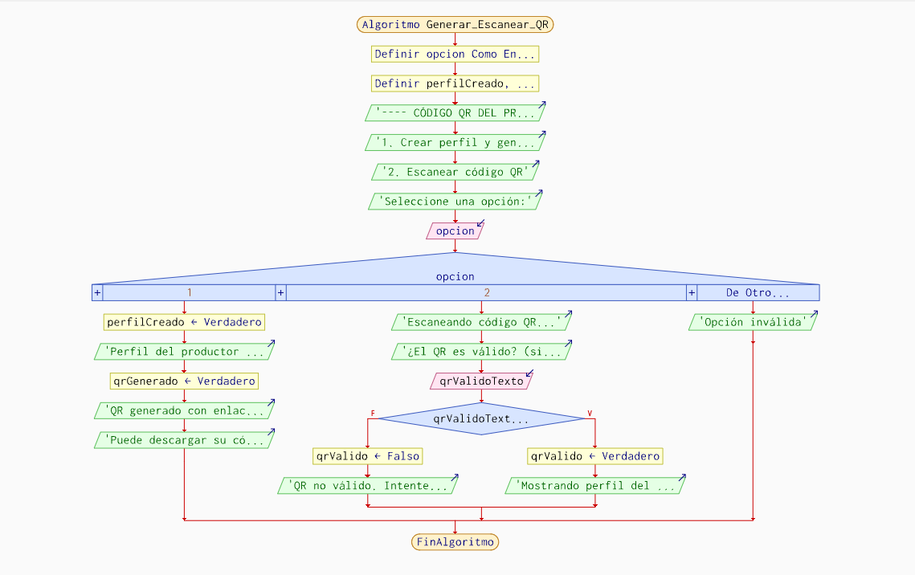

**8.GESTIÓN DE PEDIDOS CON NOTIFICACIÓN**

Un consumidor hace un pedido, el productor lo revisa y responde (acepta o rechaza). Ambas partes reciben una notificación sobre el estado del pedido.

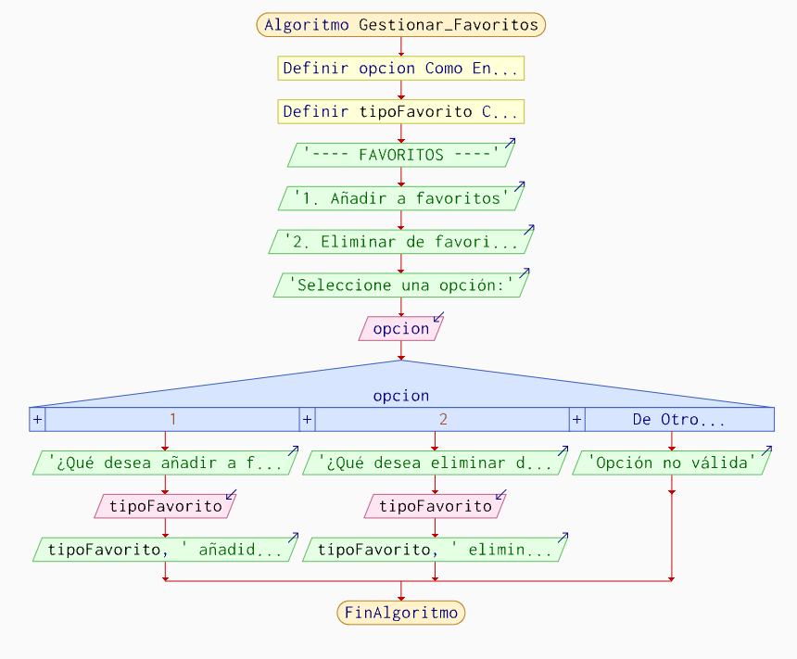

9. GESTIÓN DE RESEÑAS

Los consumidores pueden calificar productos o productores dejando una reseña que incluya una puntuación (de 1 a 5 estrellas) y un comentario.

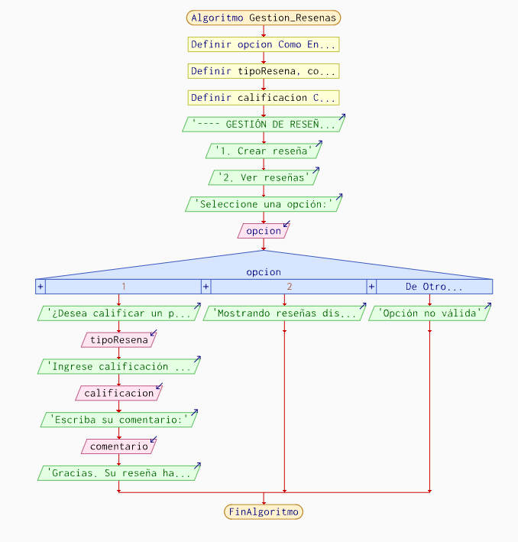

10. NOTIFICACIONE DEL SISTEMA

El sistema genera notificaciones para eventos como pedidos respondidos, nuevos productos de productores favoritos, o cambios en perfiles marcados.

